KAZALIŠNA PREDSTAVA – GOSPOĐICA NEĆU

U petak, 19. svibnja 2017. godine učenici od 1. – 4. razreda su upoznali gospođicu Neću. Naziv je to kazališne predstave koja se održala u POU Hrvatski dom u Petrinji. 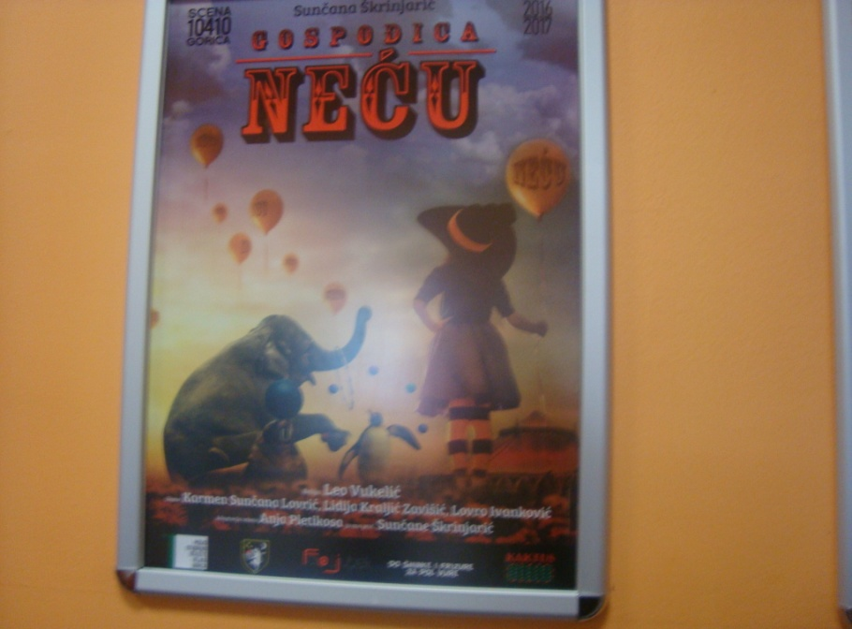
Predstava je bila zanimljiva, jer je govorila o životu djevojčice koja je voljela govoriti – Neću ! Djevojčica je na početku predstave bila malena, imala je obitelj, prijatelje, baku i učiteljicu i svima je uporno govorila istu riječ –Neću! Zbog tog su se prijatelji prestali družiti s njom i svi su se pravili kao da ne postoji. To ju je jako smetalo , te je shvatila da mora naučiti govoriti riječ –Hoću!. Od tada se sve promijenilo nabolje i djevojčica je bila sretna.
Gledateljima se svidjela ova poučna predstava, a naročito onima najmlađima.
Klara Čarapar, 4. a
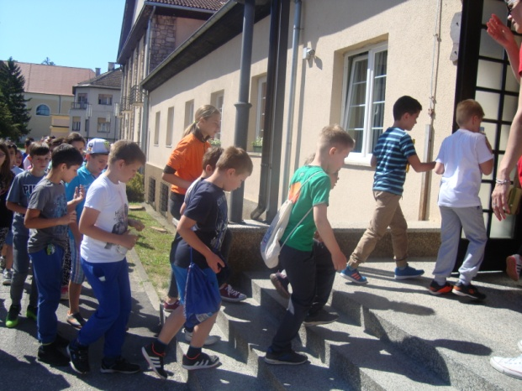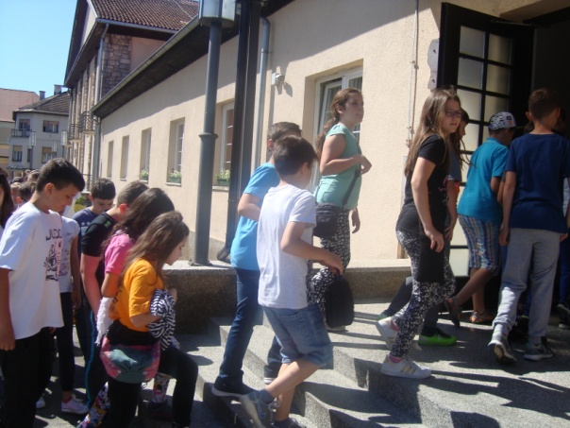

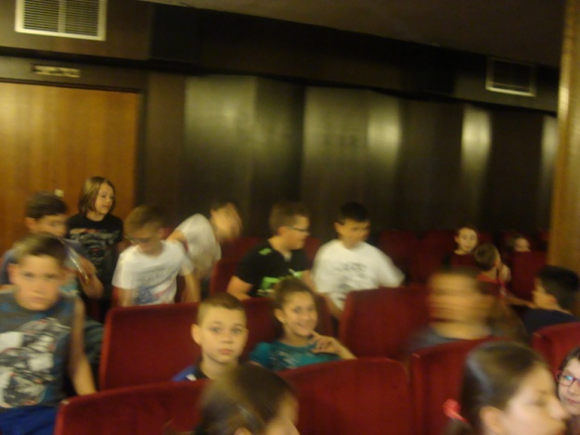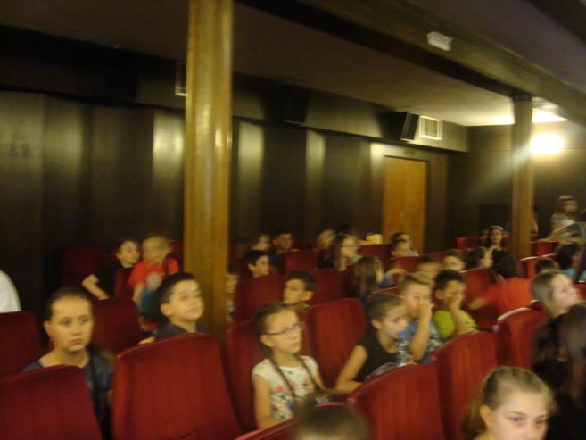

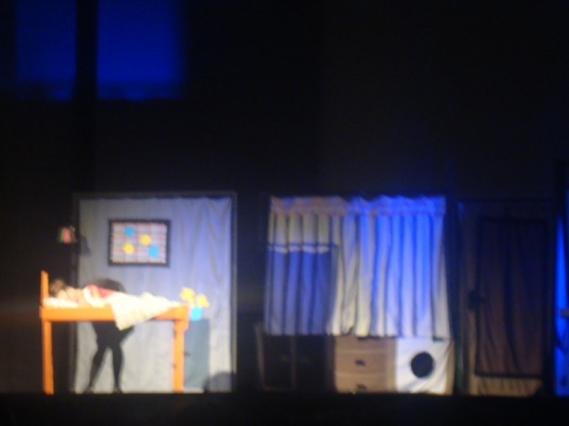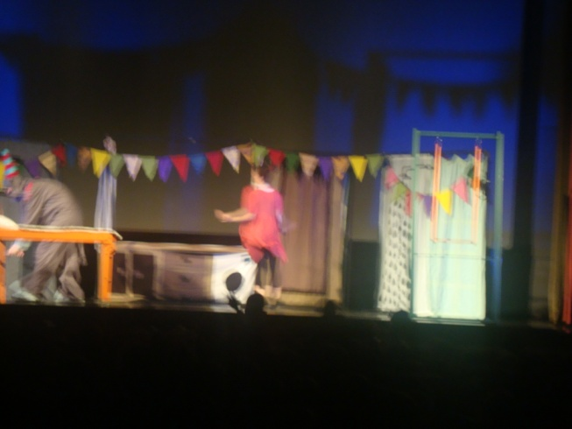

Sunčani proljetni dan trebalo je dobro iskoristiti za igru i istraživanje petrinjskog parka.
